Participación en Convocatoria

Realización del caso de Uso PCN15

Version 1.0

Revisión Historica

|  |  |  |  |
| --- | --- | --- | --- |
| **Date** | **Version** | **Description** | **Author** |
| 05-Septiembre-2014 | 1.0 | Creación de la plantilla | Julian David Serna Echeverri |
| 06-Septiembre-2014 | 1.1 | Descripción de la realización del Casosde Uso | Julian David Serna Echeverri |
| 07-Septiembre-2014 | 1.2 | Agregación de los diagramas de secuencia, colaboración. | Erica Reyes Julian David Serna |
| 07-septiembre-2014 | 1.3 | Revision de la plantilla | Erica Reyes  Julian Serna |

Tabla de Contenidos

1. Introduction 4

1.1 Propósito 4

2. Caso de Uso PCN015: Postular en convocatoria-Registrar Cronograma 5

2.1 Descripción Breve: 5

2.2 Flujo Básico de Eventos 5

2.3 Flujos Alternativos 6

2.4 Diagramas de Interacción 7

2.4.1 Diagrama de Secuencia 7

2.4.2 Diagrama de Colaboración 9

2.4.3 Diagrama de clases 9

Realización del Caso-Uso PCN15

# Introduction

En el siguiente documento se describe toda la información, descripción, flujos de eventos, flujos alternos, Diagramas de interacción del caso de uso de Postular en Convocatoria-servicio-Registrar Cronograma.

**Propósito**

El propósito de este documento es mostrar la realización del caso de uso del módulo participación en convocatoria, para luego poderlos implementar de una formas más fácil.

# Caso de Uso PCN15: *Postular en Convocatoria-Servicio – Registrar Cronograma*

## Descripción Breve:

## Este caso de uso permite a un Usuario de la Comunidad Colciencias configurar un cronograma a través del ingreso de actividades y puntos de inicio y fin.

## Flujo Básico de Eventos

### El usuario de la comunidad presiona la pestaña de Cronograma

### El sistema muestra un formulario como el presentado a continuación. La unidad de tiempo se define en el caso de uso CON02 Personalizar Convocatoria-Servicio.

### El usuario debe ingresar la actividad, inicio, fin y selecciona el participante. El usuario presiona el botón agregar.

### El sistema valida los campos y agrega el registro, mostrando en una tabla la información ingresada. De esta tabla obtiene la opción de eliminar un registro ingresado. También creara una imagen de un diagrama de Gantt del cronograma.

### El sistema valida que la duración total del proyecto según el cronograma no supere el valor configurado en la personalización de la convocatoria realizada en el caso de uso CON02 Personalizar Convocatoria-Servicio

### El usuario termina de agregar actividades al cronograma. [A1]

## Flujos Alternativos

[A1] Eliminar producto

1. El usuario selecciona la opción de eliminar actividad del cronograma.
2. El sistema muestra un mensaje de confirmación.
3. El usuario afirma la confirmación.
4. El sistema elimina el producto ingresado y actualiza la tabla y diagrama de Gantt del cronograma.

## Diagramas de interacción

### Diagrama de secuencia

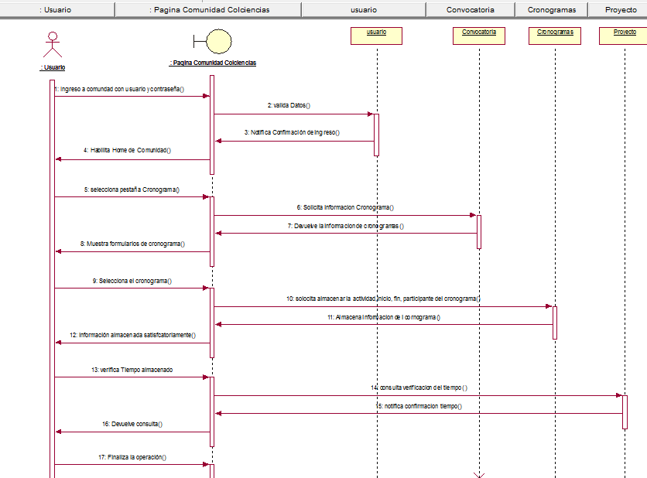

### Diagrama de colaboración

### 

### Diagrama de clases

